Para correr el programla clonar el repo:

<https://github.com/JARE2001/Herramientas-computacionales-el-arte-de-la-anal-tica>

Entrar a la carpeta act 3 y ejecutar el achivo graficas.py usando python

El conjunto de datos analizado describe diferentes características sobre 200 canciones de Spotify.

100 de esta canciones son canciones que le gustan a el auto de este conjunto de datos y 99 mas son canciones que no le gustan.

Este conjunto de datos se saco de : <https://www.kaggle.com/bricevergnou/spotify-recommendation?select=data.csv>

El cual a su vez se obtuvo usando la api de Spotify.

En el conjunto de datos se tiene 195 registros con 14 variables para cada uno

|  |
| --- |
| columnas y tipo: |
| danceability float64 |
| energy float64 |
| key int64 |
| loudness float64 |
| mode int64 |
| speechiness float64 |
| acousticness float64 |
| instrumentalness float64 |
| liveness float64 |
| valence float64 |
| tempo float64 |
| duration_ms int64 |
| time_signature int64 |

De todas las variables anteriores yo escojí analizar la energía y el tempo de cada canción

La energía es una medida de 0,0 a 1,0 y representa una medida perceptiva de intensidad y actividad. Típicamente, pistas enérgicas

La energía de las canciones varia entre 0.996 - 0.0024

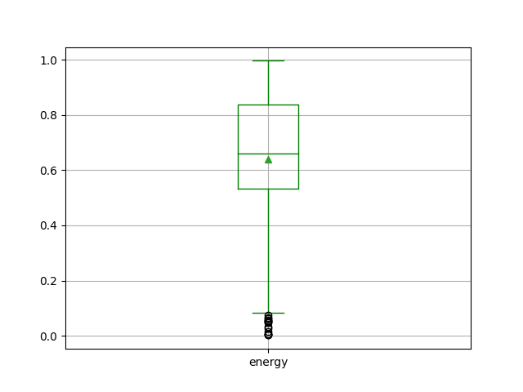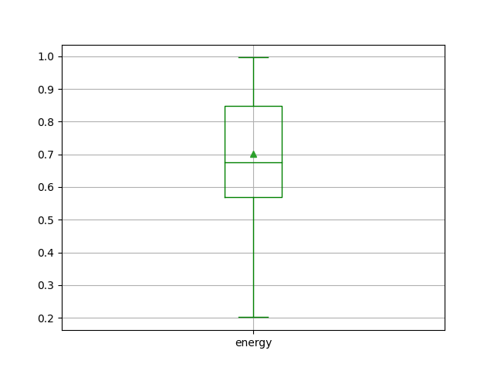

El tempo general estimado de una pista en pulsaciones por minuto (BPM)

El tempo de las canciones estuvo entre 180.036 y 60.171

En estos datos encontré que la desviación estándar es de 28.08482882875693 por lo que los datos se encuentran poco dispersos cerca del 10%

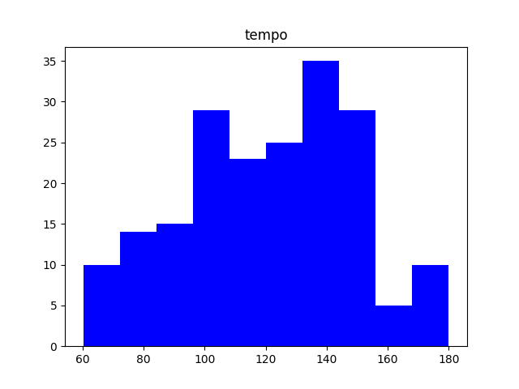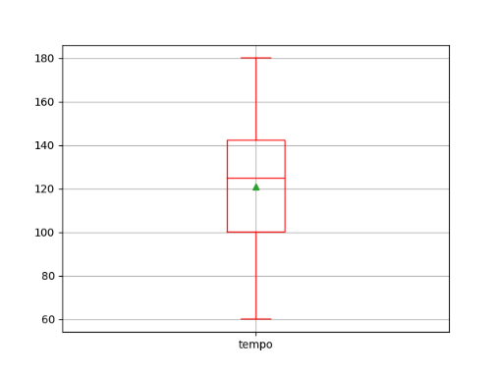

La siguiente grafica muestra la correlación entre las diferentes variables la única un poco significativa es la correlación entre loudness y energy

